琼台师范学院章程

序 言
琼台师范学院的前身是创办于1705年的清代琼州府唯一府立书院——琼台书院。1902年秋，琼台书院改办新式学堂，先后更名为“琼州府中学堂”（1902年）、“琼崖中学堂”（1906年）、“琼崖中学”（1912年）、“广东省立第六师范学校”（1920年）。新中国成立后，学校先后更名为“广东琼台师范学校”（1951年）、“海南师范学校”（1974年）和“海南琼台师范学校”（1988年）。2004年海南琼台师范学校与海南临高师范学校合并升格为琼台师范高等专科学校，2016年，教育部同意在琼台师范高等专科学校基础上建立琼台师范学院，成为以培养培训学前教育、小学教育和艺术教育教师为主要任务的本科院校。
第一章 总 则
第一条 为促进学校依法自主办学，规范办学行为，优化治理体系，提升治理能力，根据《中华人民共和国教育法》《中华人民共和国高等教育法》及相关法律法规，结合学校实际，制定本章程。
第二条 学校名称为琼台师范学院，简称琼台师院。英文名称为Qiongtai Normal University，简称QTNU。
学校法定住址设在海南省海口市府城中山路8 号。学校设有桂林洋、府城两个校区。学校根据事业发展需要，依法自主调整办学场所及其功能。
学校网址：http://www.qtnu.edu.cn/。
第三条 学校是全日制公办普通高等学校，是具有独立法人资格的非营利性教育事业单位，依法享有相应的权利，履行相应的义务，独立承担法律责任。
第四条 学校坚持和加强党的全面领导，高举中国特色社会主义伟大旗帜，以马克思列宁主义、毛泽东思想、邓小平理论、“三个代表”重要思想、科学发展观、习近平新时代中国特色社会主义思想为指导，深刻领悟“两个确立”的决定性意义，增强“四个意识”、坚定“四个自信”、做到“两个维护”，全面贯彻党的基本理论、基本路线、基本方略，全面贯彻党的教育方针，坚持教育为人民服务、为中国共产党治国理政服务、为巩固和发展中国特色社会主义制度服务、为改革开放和社会主义现代化建设服务，坚守为党育人、为国育才，培养德智体美劳全面发展的社会主义建设者和接班人，努力把学校建设成为师范教育特色鲜明，在全国同类高校中具有较强办学实力和竞争力的地方本科师范院校。
第二章 学校与举办者
第五条 学校的举办者是海南省人民政府，主管部门为海南省教育厅。
第六条 举办者依法管理和监督学校办学行为，考核办学水平和教育质量，指导学校制定发展规划，任命学校校长和其他由举办者任命的人员，决定学校的分立、合并及终止等事宜。
第七条 举办者为学校提供必要的办学经费和条件，维护学校的合法权益，落实学校办学自主权，支持学校依法治校、民主管理、科学发展。
第八条 学校依法享有下列权利：
（一）制定并实施学校事业改革与发展规划；
（二）根据社会需求、办学条件和国家核定的办学规模，制定招生方案，自主调节系科招生比例，科学选拔学生；
（三）自主开展教育教学、科学研究、技术开发、社会服务、文化传承与创新和国际交流与合作活动；
（四）自主设置和调整学科、专业；
（五）根据教学需要，自主制定教学计划、选编教材、组织实施教学活动。
（六）按照国家有关规定，自主开展与国（境）内外高校、科研文化机构、企事业单位和地方政府开展合作办学、科学研究、技术开发和社会实践等活动。
（七）根据实际需要和精简、效能的原则，自主确定教学、科学研究、行政职能部门等内部组织机构的设置和人员配备；
（八）根据国家有关规定，自主选聘和管理教职工、评聘职务职级、制定薪酬体系、完善内部收入分配机制。
（九）收取学费及有关费用，对举办者提供的财产、国家财政性资助、受捐赠财产依法自主管理和使用；
（十）依法获得的其他办学自主权。
第九条 学校依法履行下列义务：
（一）遵守法律、法规、规章和学校章程；
（二）贯彻党的教育方针，积极适应经济社会发展对学校办学的要求，不断提高教育教学质量；
（三）尊重和爱护人才，维护学术自由；
（四）建立健全教职工进修、培训制度，为师生员工开展教学、科研、管理、创新创业和社会服务等活动提供必要的条件和保障；
（五）建立权利保障机制，维护师生员工的合法权益；
（六）保障教职工工资福利待遇；
（七）完善学校内部监督机制，实行党务、校务和信息公开制度，实施民主管理；
（八）接受举办者、业务主管部门、师生员工和社会的评价与监督；
（九）法律、法规和规章规定的其他义务。
第三章 学校功能与教育形式
第十条 学校以立德树人为根本任务，全面履行人才培养、科学研究、社会服务、文化传承与创新和国际交流与合作职能，承担服务海南省基础教育和引领教师教育的职责。
第十一条 学校实施普通高等教育，适当开展继续教育、留学生教育及其他形式的学历和非学历教育。
学校主要教育形式为全日制学历教育，以本科教育为主，适度开展专科教育，积极争取开展研究生教育。
第十二条 学校以教育学学科和教师教育类专业为特色，学科专业设置涵盖教育学、艺术学、文学、法学、管理学、理学、工学等学科门类。
第十三条 学校依法依规制定学籍管理制度，依法确定和调整学历教育修业年限，积极探索逐步实行学分制。
第十四条 学校依法执行国家学历、学位制度，对完成学业、符合授予学位规定的学生，依法颁发相应学业证书，授予相应学位。
第十五条 学校根据人才培养目标、规格和要求，制订和优化人才培养方案，分层分类组织实施教育教学活动，加强教材建设和管理，建立健全教育质量保障体系和评价机制，对教学管理、教学秩序和学生学习状态进行监控和评估，努力提高人才培养质量。
第十六条 学校积极开展科学研究，建设结构合理的高水平创新团队和科研平台，鼓励协同创新，推动科技创新、知识创新和成果转化。
第十七条 学校构建完备的社会服务体系，根据自身特色和优势，为国家和地方经济社会发展提供服务。
第十八条 学校依托深厚的办学文化底蕴和人文学科优势，以社会主义核心价值体系为引领，大力推动文化传承创新，培育具有琼台特色和风格的文化品牌，服务国家和地方文化繁荣发展。
第四章 学 生
第十九条 学生是指被学校依法录取，取得入学资格，具有学校学籍的受教育者。
学生是教学活动的主体。
第二十条 学生在校期间依法享有下列权利：
（一）参加学校教育教学计划安排的各项活动，使用学校提供的教育教学资源；
（二）参加社会实践、志愿服务、勤工助学、文娱体育及科技文化创新等活动，获得就业创业指导和服务；
（三）按照有关规定选择专业和选修课程，公平获得学习深造和参加学术文化交流活动的机会；
(四)按国家及学校规定的条件和程序申请奖学金、助学金及助学贷款；
(五)在思想品德、学业成绩等方面获得科学、公正评价，完成学校规定学业后获得相应的学历证书、学位证书；
(六)在校内组织、参加学生团体，以适当方式参与学校管理，对学校与学生权益相关事务享有知情权、参与权、表达权和监督权；
(七)国家法律法规和学校规定的其他权利。
第二十一条 学生在校期间依法履行下列义务：
（一）遵守宪法、法律、法规；
（二）遵守学校管理制度；
（三）遵守学生行为规范，尊敬师长，养成良好的思想品德和行为习惯；
（四）遵守学术道德，完成规定学业；
（五）按规定缴纳学费及有关费用，履行获得贷学金及助学金的相应义务；
（六）爱护并合理使用学校教育设备和生活设施；
（七）珍惜和维护学校名誉，维护学校利益；
（八）国家法律法规和学校规定的其他义务。
第二十二条 学校加强对学生的思想引领和人生导航，为学生提供职业规划与就业创业指导、心理健康教育与咨询等服务，帮助学生健康成长和完成学业。学校鼓励和支持学生自我教育、自我管理、自我服务。
第二十三条 学校鼓励和支持学生参加科学研究、学术竞赛、创新创业、文体活动、社会实践等，增强学生社会责任感，培养创新精神和实践能力。
第二十四条 学校对取得突出成绩和为学校争得荣誉的学生集体或个人予以表彰和奖励；对违法、违规、违纪的学生依法依规给予处理或处分。
第二十五条 学校建立和完善学生权益保护机制，维护学生合法权益。学校对在学习、生活中遇到特殊困难的学生提供指导和帮助。
第二十六条 学校依照国家法律、法规和学校有关规定招收、教育和管理外国留学生。
第五章 教职工
第二十七条 学校教职工包括教师、其他专业技术人员、管理人员和工勤人员等。教师是学校办学的主体力量。
第二十八条 教职工依法享有下列权利：
（一）从事教育教学活动，开展人才培养、科学研究、社会服务、文化传承与创新、国际交流、学校管理和保障服务，按工作职责和需要公平使用学校的公共资源；
（二）公平获得自身发展所需的相应工作机会和条件，按时获得工资报酬，享受国家规定的福利待遇；
（三）获得德、能、勤、绩、廉等方面的公正评价，公平获得各种奖励及荣誉称号；
（四）对学校的教育教学、管理工作和教育行政部门的工作提出意见和建议，通过教职工代表大会或者其他形式，参与学校的民主管理；
（五）就职务聘任、年度考核、待遇及奖惩等事项表达异议或提出申诉；
（六）法律、法规、规章规定和合同约定的其他权利。
第二十九条 教职工应依法履行下列义务：
（一）遵守宪法、法律和职业道德，忠诚于人民的教育事业；
（二）贯彻国家的教育方针，遵守规章制度，执行学校工作计划，履行岗位聘约，爱岗敬业，勤奋工作；
（三）遵守学校各项规章制度，珍惜学校名誉，自觉维护学校合法权益；
（四）为人师表，尊重、关心和爱护学生，教书育人、管理育人、服务育人；
（五）制止有害于学生的行为，维护学生的合法权益；
（六）遵守学术道德和学术规范，发展和传播先进思想文化、科学技术；
（七）不断提高思想政治觉悟和业务能力；
（八）法律、法规、规章规定和合同约定的其他义务。
第三十条 学校对教职工实行聘用制度和岗位管理制度，按需设岗、竞聘上岗、按岗聘用、分类管理。
第三十一条 学校根据教学、科学研究的需要设置教师专业技术职务和其他专业技术职务。教师专业技术职务设助教、讲师、副教授、教授，其他专业技术职务按照国家相应系列的职务标准设置。
第三十二条 学校建立教职工考核评价制度和表彰奖励制度。学校对教职工政治思想、业务水平、工作态度和工作成绩等方面进行考核评价，考核评价结果作为教职工聘任或者解聘、晋升、奖励或处分的依据。
教职工在教育教学、培养人才、科学研究、教学改革、学校建设、社会服务等方面成绩优异的，学校予以表彰、奖励。
对违反政府相关法律法规、政策及学校规章制度、聘用合同的教职工，学校依法依规予以相应的处理或处分。
第三十三条 学校设立教职工申诉调解委员会，按规定程序受理教职工的申诉。
第三十四条 学校聘请的兼职教授、名誉教授、客座教授、外籍教师和校外导师等其他教育工作者，在本校从事教育教学、科研等活动期间，依照法律法规、学校规定及合同约定，享受相应的权利，履行相应的义务，学校为其工作、生活提供必要的条件。
第六章 管理体制与组织机构
第三十五条 学校实行中国共产党琼台师范学院委员会（以下简称学校党委）领导下的校长负责制，按照《中国共产党普通高等学校基层组织工作条例》等相关规定执行，实行党委领导、校长负责、教授治学、民主管理。
第三十六条 学校党委承担管党治党、办学治校主体责任，把方向、管大局、作决策、抓班子、带队伍、保落实。主要职责是：
（一）宣传和执行党的路线方针政策，宣传和执行党中央以及上级党组织和本组织的决议，坚持社会主义办学方向，依法治校，依靠全校师生员工推动学校科学发展，培养德智体美劳全面发展的社会主义建设者和接班人；
（二）坚持马克思主义指导地位，组织党员认真学习马克思列宁主义、毛泽东思想、邓小平理论、“三个代表”重要思想、科学发展观、习近平新时代中国特色社会主义思想，学习党的路线方针政策和决议，学习党的基本知识，学习业务知识和科学、历史、文化、法律等各方面知识；
（三）审议确定学校基本管理制度，讨论决定学校改革发展稳定以及教学、科研、行政管理、项目建设中的重大事项；
（四）讨论决定学校内部组织机构的设置及其负责人的人选。按照干部管理权限，负责干部的教育、培训、选拔、考核和监督。加强领导班子建设、干部队伍建设和人才队伍建设；
（五）按照党要管党、全面从严治党要求，加强学校党组织建设。落实基层党建工作责任制，发挥学校基层党组织战斗堡垒作用和党员先锋模范作用；
（六）履行学校党风廉政建设主体责任，领导、支持内设纪检组织履行监督执纪问责职责，接受同级纪检组织和上级纪委监委及其派驻纪检监察机构的监督；
（七）领导学校思想政治工作和德育工作，落实意识形态工作责任制，维护学校安全稳定，促进和谐校园建设；
（八）领导学校群团组织、学术组织和教职工代表大会；
（九）做好统一战线工作。对学校内民主党派的基层组织实行政治领导，支持其依照各自章程开展活动。支持无党派人士等统一战线成员参加统一战线相关活动，发挥积极作用。加强党外知识分子工作和党外代表人士队伍建设。加强民族和宗教工作，深入开展铸牢中华民族共同体意识教育，坚决防范和抵御各类非法传教、渗透活动。
（十）讨论决定其他事关师生员工切身利益的重要事项。
第三十七条 学校党委实行集体领导与个人分工负责相结合，坚持民主集中制，集体讨论决定学校重大问题和重要事项，领导班子成员按照分工履行职责。党委书记主持学校党委全面工作，负责组织党委重要活动，协调党委领导班子成员工作，督促检查党委决议贯彻落实，主动协调党委与校长之间的工作关系，支持校长开展工作。
党委会主要对学校改革发展稳定和教学、科研、行政管理及党的建设等方面的重要事项作出决定，按照干部管理权限和有关程序推荐、提名、决定任免干部。党委会由党委书记召集并主持。会议议题由学校领导班子成员提出，党委书记确定。
学校党委会依其议事规则履行职责。
学校党委会组成人员由中国共产党琼台师范学院代表大会选举产生，每届任期5年。
第三十八条 学校党委设立教师工作委员会，由党委书记和校长任主任，分管负责人任副主任，负责研究审议学校教师思想政治和师德师风建设工作重大事项，指导相关部门开展工作。
第三十九条 中国共产党琼台师范学院纪律检查委员会是学校的党内监督机构。在上级纪委和学校党委的领导下，全面履行党章赋予的职责，围绕学校中心发展任务，履行党风廉政建设监督责任，检查党的路线、方针、政策、决议及学校重大决策的执行情况，保障和促进学校各项事业健康发展。
第四十条 校长是学校的法定代表人和主要行政负责人，由学校举办者按照国家有关规定任免。
第四十一条 校长在学校党委领导下，贯彻党的教育方针，组织实施学校党委有关决议，全面负责学校的教学、科学研究和其他行政管理工作，行使下列职权：
（一）拟订发展规划，制定具体规章制度和年度工作计划并组织实施；
（二）组织教学活动、科学研究和思想品德教育；
（三）拟订内部组织机构的设置方案，推荐副校长人选，任免内部组织机构的负责人；
（四）聘任与解聘教师以及内部其他工作人员，对学生进行学籍管理并实施奖励或者处分；
（五）拟订和执行年度经费预算方案，保护和管理校产，维护学校的合法权益；
（六）履行法律法规规定的其他职权。
第四十二条 校长办公会是学校行政议事决策机构，主要研究提出拟由党委讨论决定的重要事项方案，具体部署落实党委决议的有关措施，研究处理教学、科研、行政管理工作。会议由校长召集并主持。会议成员一般为学校行政领导班子成员。会议议题由学校领导班子成员提出，校长确定。党委书记、副书记、纪委书记等可视议题情况参加会议。
校长办公会依其议事规则履行职责。
第四十三条 学校根据办学需要和精简、高效的原则，在省机构编制部门核定的机构编制范围内，自主确定教学、教辅、科学研究、党政管理部门等内部组织机构的设置和人员配备。
第四十四条 学校实行校、教学科研单位两级管理体制。
学校以人才培养为中心，根据学科专业发展和科学研究需要设置教学和科研单位，包括二级学院和具有独立建制的实验室、研究中心（院、所）。教学科研单位是学校组织实施办学活动的基本单位。
第四十五条 二级学院在学校党委、行政的领导下依据规章制度自主开展人才培养、科学研究、社会服务、文化传承创新和国际交流与合作等活动，学校鼓励和支持二级学院根据自身条件和优势，形成办学特色。
具有独立建制的教学部、实验室、研究中心（院、所）享有与二级学院同等的权利，履行相应义务。
第四十六条 教学科研单位院长（主任）是本单位的行政主要负责人，副院长（副主任）协助院长（主任）履行职责。
院长（主任）的主要职责是：
（一）制定本单位的发展规划和规章制度；
（二）进行本单位的学科专业建设、课程建设及师资队伍建设；
（三）组织开展人才培养、科学研究、社会服务、学术交流和对外合作等教育教学及学术活动；
（四）负责本单位人员的管理与考核，管理和使用学校核拨的办学经费、资产设备；
（五）行使学校赋予的其他职权。
第四十七条 教学科研单位党总支（直属党支部）的主要职责是：
（一）宣传和执行党的路线方针政策以及上级党组织的决议，并为其贯彻落实发挥保证监督作用。
（二）通过党政联席会议，讨论和决定本单位重要事项。召开党组织会议研究决定干部任用、党员队伍建设等党的建设工作。涉及办学方向、教师队伍建设、师生员工切身利益等事项的，应当经党组织研究讨论后，再提交党政联席会议决定。
（三）加强党组织自身建设，建立健全党支部书记工作例会等制度，具体指导党支部开展工作。
（四）领导本单位思想政治工作，加强师德师风建设，落实意识形态工作责任制。把好教师引进、课程建设、教材选用、学术活动等重要工作的政治关。
（五）做好本单位党员、干部的教育管理工作，做好人才的教育引导和联系服务工作。
（六）领导本单位群团组织、学术组织和教职工代表大会。做好统一战线工作。
第四十八条 教学科研单位实行党政联席会议制度，党政联席会议是本单位的最高决策机构，根据议题分别由院长（主任）或书记主持。教学科研单位党政联席会议根据其议事规则，对本单位重要事项和重大问题进行决策。
第四十九条 学校设立学术委员会。作为校内最高学术机构和教授治学的主要载体及形式，统筹行使学术事务的决策、审议、评定、咨询和评价等职权。
学术委员会依其章程开展活动。
第五十条 学校设立学位评定委员会。学位评定委员会是学校学位事务的决策机构，独立负责地开展学位管理的相关工作。
学位评定委员会依其章程开展工作。
第五十一条 学校设立学生工作委员会。学生工作委员会是代表学校党委和行政贯彻上级关于学生思想政治教育和服务引导工作的议事协调机构，其主要职责包括：统筹协调学校学生事务的全局性工作；协商推动学生工作的重大规划、重大专项和重要工作安排；加强学生工作的战略谋划；协调跨学校、跨部门的重要学生工作事项；指导学生组织开展各种有益身心健康的活动，促进学生全面发展；开展有关学生事务工作的改革、创新和研究。
学生工作委员会依其章程开展工作。
第五十二条 教学委员会作为学术委员会下设的专门机构，负责对学校普通本科、专科教育和继续教育的教学改革、人才培养和教学管理等工作进行咨询、审议、监督和指导。
教学委员会依其章程开展工作。
第五十三条 教职工代表大会是教职工参与学校民主管理和监督的重要组织形式，依《学校教职工代表大会规定》及其章程行使职权。
第五十四条 学生代表大会是学生依法行使民主权利、参与学校民主管理和民主监督的重要组织形式，在学校党委领导和学校共青团组织指导下，依其章程开展活动。
第五十五条 校内各民主党派及群众性组织、团体，依各自章程开展活动，依法参与学校民主管理和监督。
第五十六条 具有独立法人资格的附属单位，依照法律法规和有关规定，在学校的领导下实行相对独立的自主运营与管理，享有相应的权利，承担相应的责任。
第七章 外部关系
第五十七条 学校设立理事会。理事会是学校建设和发展的咨询建议机构，是学校与社会各界紧密合作的桥梁和纽带。理事会由政府、学校、企业、校友、社会知名人士等各方代表组成，按照其章程开展活动。
学校理事会的组成、职责、议事规则等事项由专门文件规定。
第五十八条 学校依法设立教育基金会，代表学校接受各类社会捐赠，充分发挥教育基金会在吸引社会捐赠、募集资金等方面的积极作用，增加办学资源。
学校教育基金会依其章程开展工作。
第五十九条 校友会作为负责校友工作的专门机构，是校友依法自愿结成的非营利性社会组织。
校友会依其章程开展工作。
第六十条 学校可依法与公民、法人和其他组织缔结协议，联合设立组织机构，开展相关活动。
第八章 保障体系
第六十一条 学校经费来源以财政拨款为主，其他多种渠道筹措办学经费为辅。
学校积极拓展办学经费来源，筹集办学资金，不断加大办学投入。
对校友及社会各界友好人士的捐赠，学校本着节俭高效的原则加以使用，确保捐赠目的的实现。
第六十二条 学校实行统一领导、集中核算、分级管理的财务管理体制。学校建立健全各项财务管理制度；建立审计监督和经济责任制等内部控制制度，构建财务监督体系，防范财务风险，保障资金安全和使用效益。
第六十三条 学校资产包括用国家财政性资金形成的资产、国家无偿调拨给学校的资产、按照国家政策规定运用学校国有资产组织收入形成的资产、接受捐赠的资产以及其他依法确认为学校拥有或控制的资产。
学校资产表现形式为流动资产、固定资产、在建工程、无形资产、对外投资和其他资产等。
学校资产属于国有资产，学校对拥有的资产享有法人财产权，依法自主管理、使用和处置。
第六十四条 学校建立和完善资产配置、日常管理、资产处置、出租出借、对外投资等管理制度，建立统一领导、归口管理、分级负责、责任到人的国有资产管理体系。学校加强对资产的保护和合理利用，提高资产使用效率，确保资产的保值增值。学校规范资产处置程序，按有关规定处置国有资产。
学校依法保护校名、校誉和校有知识产权等无形资产与权益，并合理合法利用。
第六十五条 学校建立健全后勤管理和服务体系，为广大师生员工的学习、工作和生活提供保障。
第六十六条 学校不断加强基础设施建设，提升校园信息化水平，致力建设具有浓郁学术氛围和人文气息的绿色现代和谐校园。
第九章 学校标识
第六十七条 学校校训：宣德育人，衍道敦行。
第六十八条 学校校歌：《琼台颂歌》。
第六十九条 学校校徽为圆形，主色为褐色，主体是悬挂“琼台书院”牌匾的府城校区校门，大门台阶为书本图案，台阶下“1705”是建校时年。圆形外环的上半部分为汉语校名“琼台师范学院”，下半部分为英文校名“Qiongtai Normal University”。
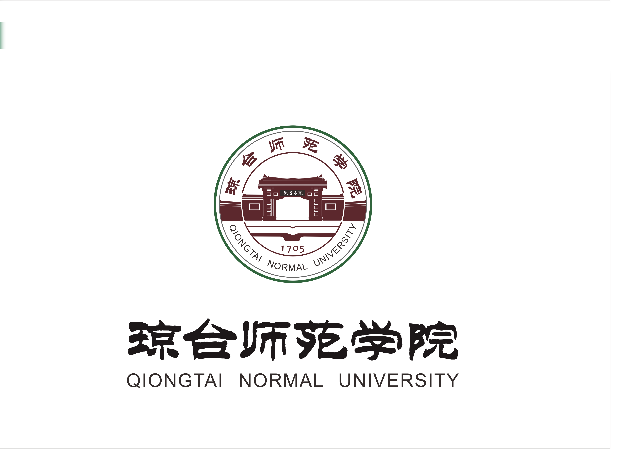
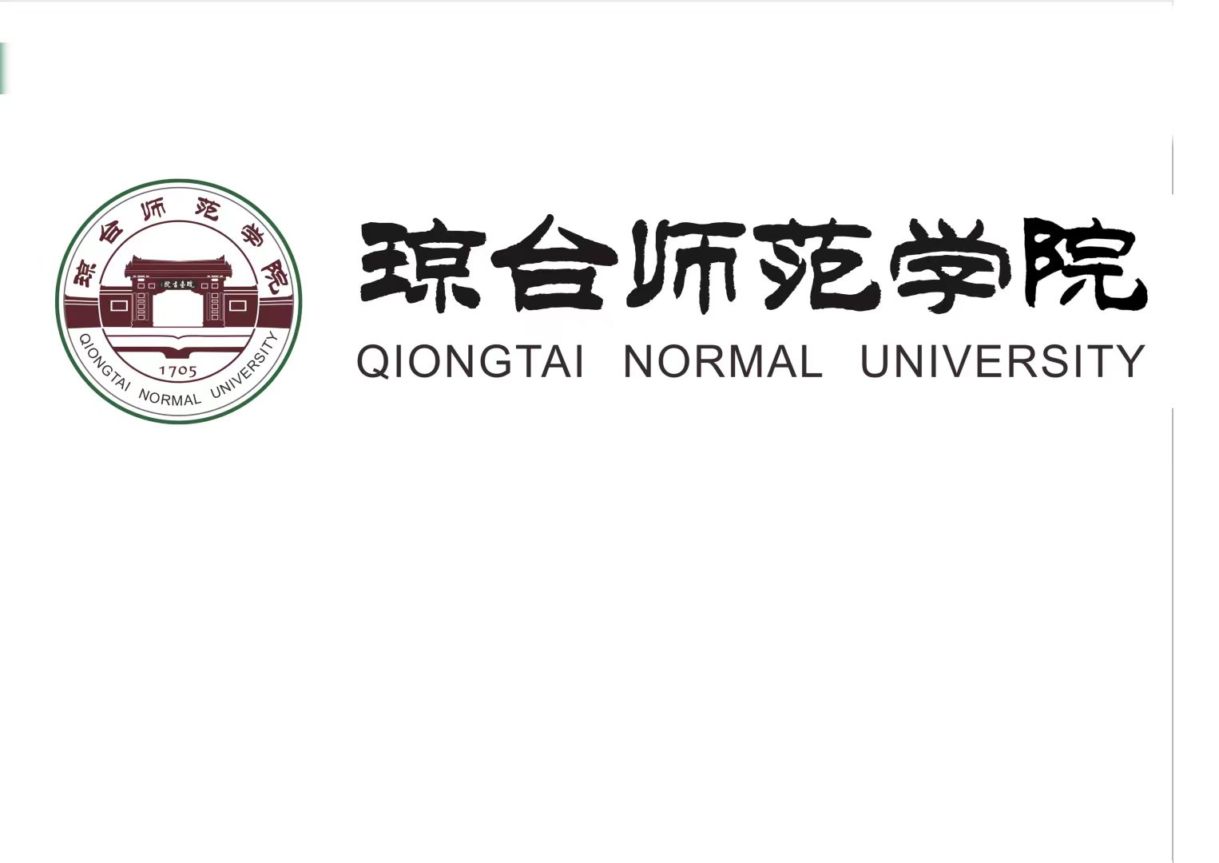

第七十条 学校校旗为长方形旗帜，长宽比例为3:2，以红色为标准色，校徽与中英文校名为白色，上下排列。
第七十一条 学校校庆日为10月20日。
第十章 附 则
第七十二条 本章程制定经学校教职工代表大会讨论，校长办公会审议、校党委会审定，报海南省教育厅核准。
第七十三条 本章程生效后，学校原有规章制度与本章程规定不一致的，以本章程为准。
第七十四条 学校根据国家政策、法律法规和学校发展需要，适时修订本章程；章程修订案的审核程序依据本章程第七十二条的规定执行。
第七十五条 本章程由学校党委会负责解释。
第七十六条 本章程自海南省教育厅核准发布之日起生效。

